**חומר מספר מדעים - לכיתה ה' או ו' –**

**על "אפקט החממה"**

**אור השמש יכול לחדור לחדר דרך חלון מזכוכית.**

**הזכוכית לא מעבירה את כל החום.**

**זכוכית ועוד חומרים שקופים לאור - אבל הם לא מעבירים טוב את החום.**

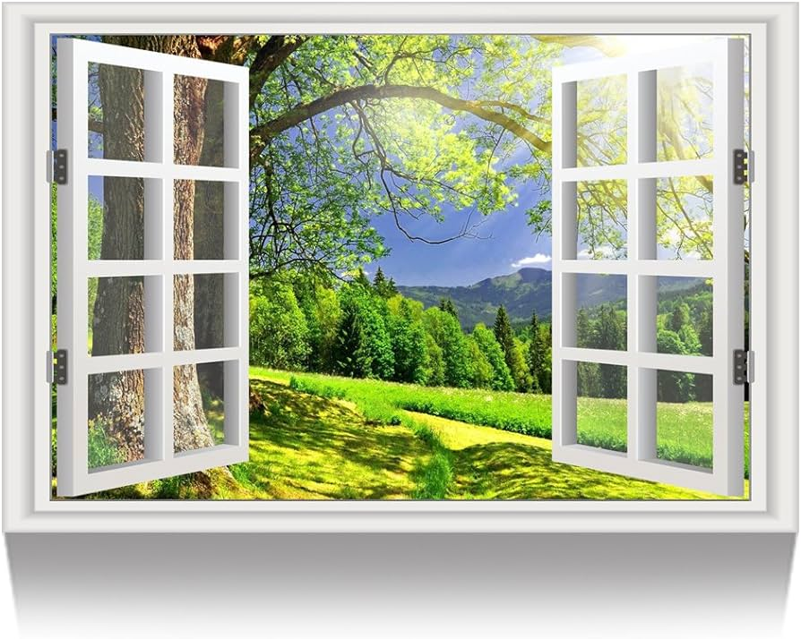

**(חומרים שקופים – חומרים שרואים דרכם את האור או את הסביבה).**

**חממה היא מבנה שמגדלים בו צמחים.**

**המבנה של החממה מכוסה בזכוכית שקופה או בפלסטיק שקוף.**

**אור השמש חודר לחממה דרך הזכוכית השקופה.**

**האור של השמש נכנס לתוך האדמה שבחממה- ומחמם אותה.**

**(חודר – נכנס פנימה)**

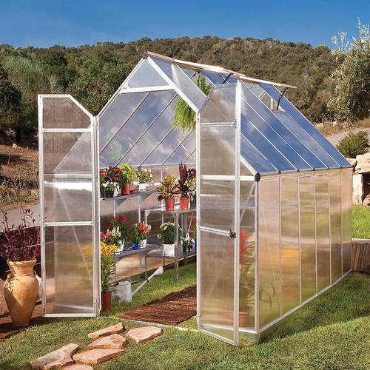

**ככה נוצרת סביבה חמה וטובה לגידול צמחים.**

**הזכוכית או הפלסטיק שמכסה את החממה, יוצר שכבת בידוד – שכבת הבידוד חוסמת את האפשרות של החום לצאת החוצה.**

**(חממה – מבנה שמכוסה בזכוכית שקופה או בפלסטיק -ומאפשר לאור השמש להיכנס פנימה -ולחמם את המבנה).**

**( שכבת בידוד – שכבה שלא נותנת לאור או לגז לחדור / להיכנס / לצאת...)**

**האטמוספירה היא שכבה של אוויר - שנמצאת מסביב לכדור הארץ.**

**האטמוספירה היא שקופה לאור.**

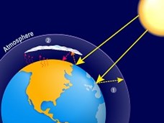

**אור השמש חודר דרך האטמוספירה ומגיע אל כדור הארץ.**

**חלק מהאור נבלע באדמה - וחלק חוזר החוצה לחלל.**

**ככה האדמה שלנו מתחממת.**

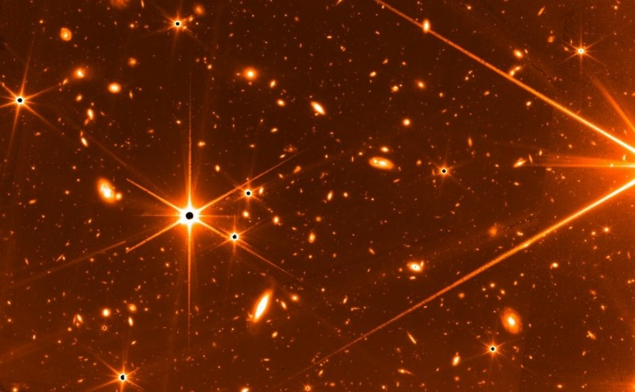

**כשבני אדם משתמשים בדלק לתעשייה ולתחבורה - עולה חמצן -דו -פחמני לאוויר, מגיע לאטמוספירה, וחוסם את מעבר החום מהאדמה לחלל.**

**ככה עולה הטמפרטורה של כדור הארץ וזה נקרא –**

**"אפקט החממה".**

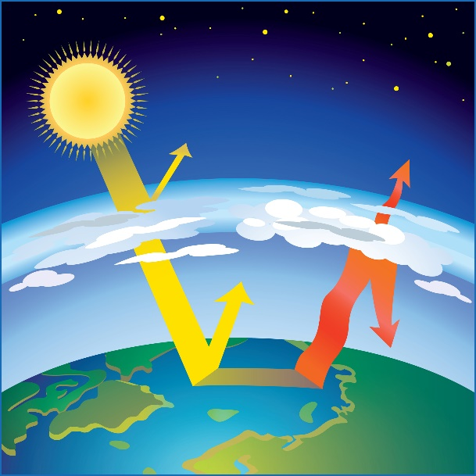

**(חמצן -דו -פחמני – גז שעולה לאוויר- ממכוניות ומדלק לתעשייה - והורס את האטמוספירה);**

**אפקט החממה גורם לכדור הארץ להתחמם ומסכן אותו.**

**משחקים אפשריים לתרגול הנושא:**

1. **קלוז שבו מכניסים תמונות;**
2. **קלוז שבו מכניסים מילים ומושגים- מתוך רשימה מוכנה;**
3. **לסדר סיפור ברצף עם תמונות;**
4. **תשבץ עם ניחוש מילים;**
5. **הרכבת פאזל עם תמונה של כדור הארץ והאטמוספירה;**
6. **דף צביעה/ציור של "אפקט החממה";**

**דוגמא לקלוז עם תמונות:**

**קרני השמש חודרות דרך החלון כי הוא ____________**

**גם חממה היא מבנה שקוף מ __________ או**

**מ____________ . בחממה גדלים ______________ .**

**האדמה בתוך ה _________ מתחממת, ועוזרת לצמחים לגדול.**

**הזכוכית של החממה _________ את החום של קרני**

**השמש והוא לא יוצא החוצה.**

**מחוץ לכדור הארץ יש שכבה של אוויר - וזה נקרא _____________.**

**האור של השמש __________ דרך האטמוספירה.**

**חלק מהאור שחודר פנימה יוצא בחזרה ל ____________.**

**כשהטמפרטורה של כדור הארץ עולה- והוא מתחמם זה**

**נקרא _______________ .**

**שקוף; צמחים; חוסמת; חודר; חלל;**

**אפקט החממה; זכוכית;**  **חממה;** **אטמוספירה;**

**פלסטיק;**

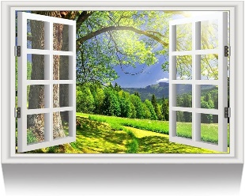  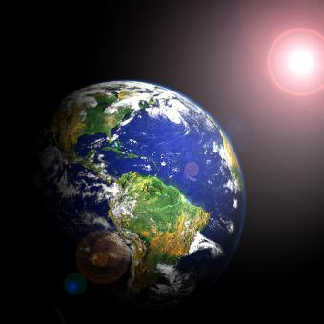

 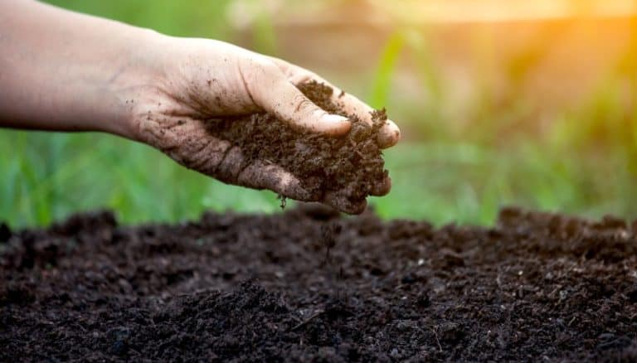

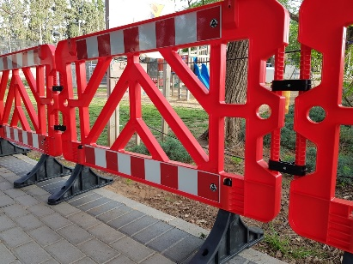  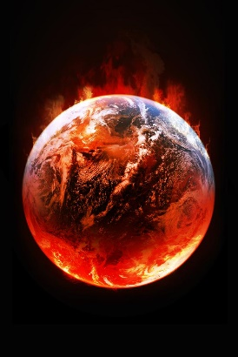

 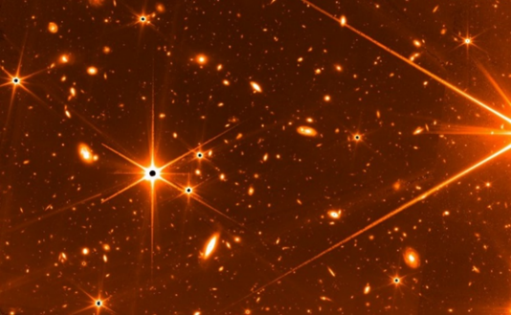

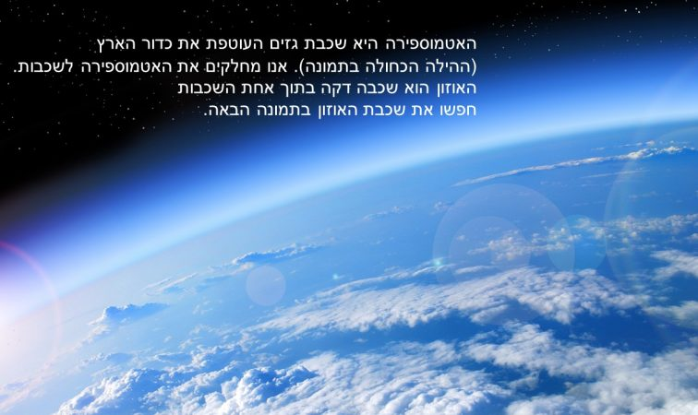 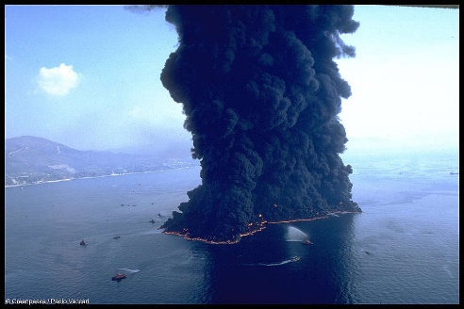

**יצירת סיפור:**

**אני קם בבוקר ורואה את קרני השמש חודרות דרך החלון.**

**אני יוצא לגינה ומסתכל על החממה שאבא בנה.**

**בחממה אנחנו מגדלים ירקות.**

**האדמה בתוך החממה מאוד חמה.**

**אמא אמרה לי שכדור הארץ שלנו גם מתחמם.**

**הוא מתחמם בגלל הגזים שפולטות המכונות.**

**הגזים עולים לאטמוספירה.**

**החום שעל פני האדמה לא מצליח לצאת החוצה לחלל.**

**זה נקרא אפקט החממה. זה מסוכן.**

**דף צביעה של כדור הארץ:**

